# Degalų kainos ES ir kitų šalių rinkose 2023 m. 40 savaitę

Tarptautinės kelių transporto sąjungos (IRU) duomenimis, 2023 m. 40¬¬ savaitę dyzelinas Afganistane pabrango 14,3 proc., Jordanijoje–7,6 proc., Ukrainoje–6,3 proc., o Argentinoje atpigo 19,5 proc.  
Per analizuojamą laikotarpį (2023 m. 38–40 savaites) dyzelinas Afganistane pabrango 20,4 proc., Jordanijoje–7,6 proc., Ukrainoje–6,8 proc., o Argentinoje atpigo 16,5 proc.

**Degalų kainos ES ir kitų šalių rinkose 2023 m. 38–40 savaitėmis**

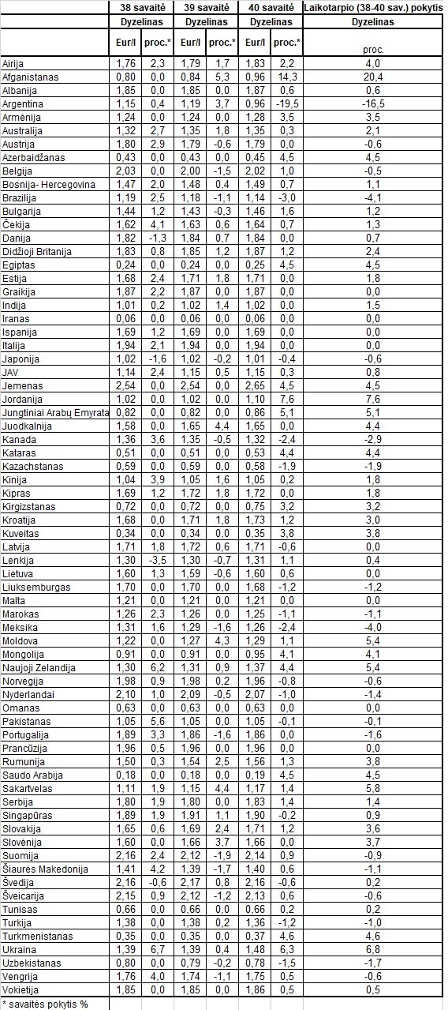Šaltinis: IRU  
*Šaltinis – ŽŪDC (LŽŪMPRIS)  
Naudojant ŽŪDC (LŽŪMPRIS) duomenis, būtina nurodyti šaltinį*